LABORATOR S.C.S. LUCRAREA NR.

Titlul: Semnale eşantionate

Scopul lucrării: Prezentarea semnalelor eşantionate şi a semnificaţiei formulelor de dualitate timp-frecventă; măsurarea spectrelor semnalelor eşantionate; studiul posibilităţilor de recuperare a semnalelor analogice din eşantioanele acestora.

Rezumat teoretic: Punctul de plecare pentru prelucrarea numerică a semnalelor, prelucrare care are avantajul preciziei şi versatilităţii sporite îl constituie eşantionarea semnalelor analogice. Din acest motiv studiul semnalelor eşantionate (discrete) este foarte important pentru înţelegerea ulterioară a prelucrării numerice a semnalelor.
Eşantionarea unui semnal analogic poate fi privita ca rezultând din înmulţirea semnalului respectiv f(t) cu un semnal periodic format din impulsuri Dirac δ_{T}(t), rezultând semnalul discret f_{d}(t), aşa cum se arată în fig. 1 pentru un semnal analogic f(t) oarecare.
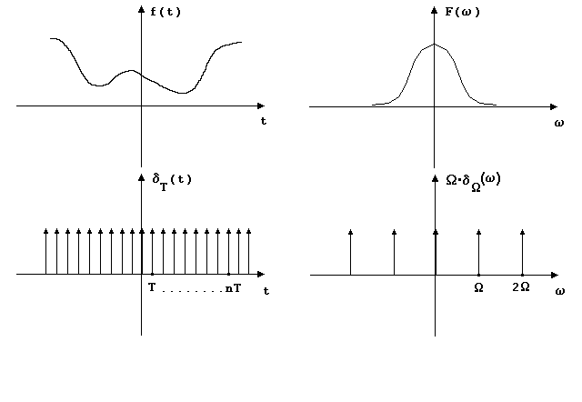

Fig. 1
În aceeaşi figură, în partea dreaptă, se arată ceea ce se întâmplă în domeniul frecvenţa: plecând de la spectrul semnalului f(t) -F(ω)- , prin convoluţie cu Ωδ_{Ω}(ω), transformata Fourier a lui δ_{T}(t), se obţine spectrul periodic F_{p}(ω). În figura 1 este de fapt sugerată interpretarea fizică a formulelor de dualitate timp-frecvenţă, bazate pe corespondenta de mai jos:

timp
f(t)
δ_{T}(t)
•
f_{d}(t)=f(t)•δ_{T}(t)=f(t)•Σδ(t-nT)=
=Σf(nt)•δ(t-nT)
frecvenţă
F(ω)
Ωδ_{Ω}(ω)
★
F_{p}(ω)=F(ω)Ωδ_{Ω}(ω)=Ω/2π•ΣF(ω-kΩ)=
=1/T•ΣF(ω-kΩ)

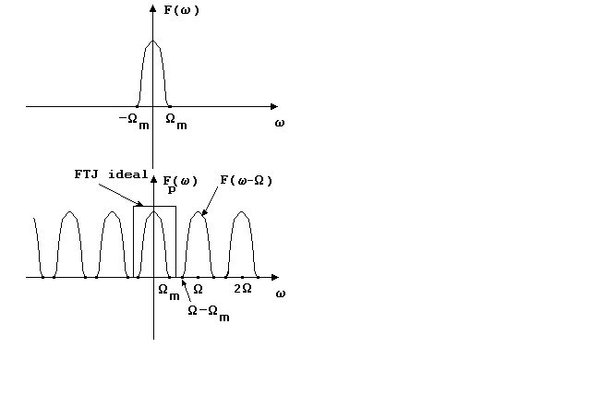
Fig. 2

În figura 2 este reprezentat cazul în care semnalul analogic este de bandă limitată, Ω_{m}, şi este respectată teorema eşantionării, adică pulsaţia de eşantionare Ω este mai mare decât dublul pulsaţiei maxime din spectrul semnalului analogic, Ω≥2Ω_{m}. Frecvenţa minimă cu care se poate eşantiona un semnal de bandă limitată astfel încât el să poată fi recuperat apoi din eşantioanele sale printr-o filtrare trece-jos se numeşte frecvenţa Nyquist şi este egală cu 2Ω_{m}.
În condiţiile în care este respectată teorema eşantionării semnalul analogic f(t) poate fi recuperat din eşantioanele sale (din f_{d}(t)) printr-o filtrare trece-jos, aşa cum se sugerează în figura 2, unde în domeniul frecvenţă s-a reprezentat şi caracteristica de modul a unui FTJ ideal. Expresia matematică a teoremei eşantionării ne arată care este forma semnalului de la ieşirea FTJ atunci când la intrarea acestuia se aplică un semnal f_{d}(t) de forma de mai sus:
$\tilde{f}(t)=\underset{{\text{n=}}_{∞}}{\overset{∞}{\sum{}}}\text{ f}(\text{nT})\frac{\text{sin}Ω(\text{t-nT})}{Ω(\text{t-nT})}$

şi corespunde răspunsului filtrului trece-jos ideal la secvenţa de impulsuri Dirac rezultată în urma eşantionării.
În cazul în care este respectată teorema eşantionării se obţine:
$\tilde{f}(t)\text{=f}(t)$

În practică nu se face eşantionare cu frecvenţă Nyquist pentru că nu se poate realiza un FTJ ideal (care, după cum se ştie, este un sistem necauzal). De asemenea, un FTJ real este cu atât mai complicat de realizat cu cât panta atenuării sale de la banda de trecere la banda de oprire este mai mare. Din aceste motive, şi nu numai, eşantionarea semnalelor se face cu o frecvenţă de 5-10 ori mai mare decât frecvenţa Nyquist.
În practică nu se poate realiza o eşantionare cu impulsuri Dirac, deoarece acestea reprezintă doar un model matematic şi nu se pot obţine în realitate. Impulsurile de eşantionare vor fi de fapt nişte impulsuri (aproape) dreptunghiulare, foarte înguste, şi care se obţin conform principiului ilustrat în fig.3. Rezultatul conform căruia în cazul respectării teoremei eşantionării semnalul analogic se poate recupera din eşantioanele sale se menţine şi în cazul impulsurilor de amplitudine şi durată finite. (O teorie completă corespunde semnalelor cu modulaţia impulsurilor în amplitudine.) Comutatorul k este realizat cu tranzistoare. Cât timp k se afla în poziţia 1 semnalul ${\tilde{f}}_{d}(t)$3 este egal cu f(t), iar cât timp k se afla pe poziţia 2 ${\tilde{f}}_{d}(t)$4=0. Semnalul obţinut prin aceasta metodă arată ca în fig.4. În aceste 2 figuri s-au reprezentat excesiv de late şi rare impulsurile de eşantionare pentru a se crea o imagine mai sugestivă a principiului de eşantionare.
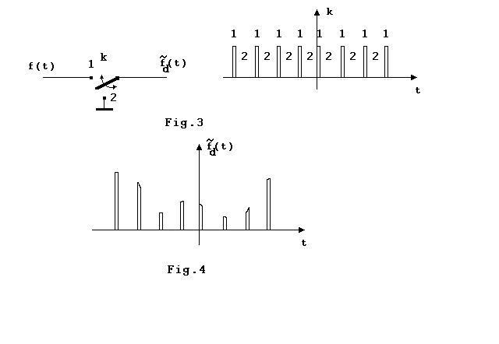

În realitate, aşa cum se va observa şi pe ecranul osciloscopului, impulsurile sunt foarte înguste şi dese în raport cu viteza de variaţie a semnalului eşantionat. Datorita faptului că în practică impulsurile de eşantionare nu sunt impulsuri Dirac şi spectrul semnalului eşantionat va fi diferit de cel ideal. Cu cât impulsurile de eşantionare sunt mai înguste cu atât aceste diferenţe sunt mai mici şi apar la frecvenţe din ce în ce mai mari.
În cadrul lucrării practice semnalul analogic f(t) este de forma:
f(t)=A+A₀cosΩ₀t
Componenta cosinusoidala se obţine de la generatorul de joasă frecvenţă, în timp ce componenta continuă este introdusă de circuitul de eşantionare. Considerând eşantionarea ideală, forma semnalelor în timp precum şi spectrele lor sunt reprezentate în figura 5.
Semnalele (co)sinusoidale sunt, evident, de bandă limitată, iar pulsaţia maxima Ω_{m} din spectrul semnalului coincide cu pulsaţia semnalului Ω₀. În fig.5 a fost reprezentată situaţia în care este satisfacută teorema eşantionării, fiind îndeplinită chiar o condiţie de tipul Ω»2Ω_{m}=2Ω₀.

Modul de lucru:

1.Circuitul de eşantionare folosit reprezintă realizarea practică a principiului prezentat în rezumatul teoretic. Acest circuit este realizat pe două plăcuţe de circuit imprimat, semnificaţia pinilor de pe acestea fiind dată în fig.6. Pe placa notată P1 este realizat circuitul de eşantionare propriu-zis (de fapt există două astfel de circuite), comutatorul K fiind realizat cu tranzistoare. Placa P2 conţine un oscilator de relaxare a cărui semnal de ieşire (aproximativ dreptunghiular) comandă două monostabile situate pe placa P1, monostabile care generează la rândul lor semnalul de comandă pentru comutatorul K, semnal de forma celui din figura 3. Frecvenţa acestui semnal constituie de fapt frecvenţa de eşantionare (f_{e}=Ω/2π), aceasta putând fi măsurată la ieşirea oscilatorului de pe placa P2. Aplicarea semnalului generat de oscilator de pe placa P2 pe placa P1 se face realizând legătura reprezentată în fig.6 în dreptul căreia scrie f_{e}. Se alimentează circuitul cu o tensiune cuprinsa intre 6 şi 12V, lăsând ulterior nemodificată valoarea acestei tensiuni deoarece afectează valoarea lui f_{e}. Se măsoară cu osciloscopul valoarea frecvenţei de eşantionare legând intrarea Y a acestuia la ieşirea oscilatorului (la pinul în dreptul căruia scrie f_{e}). Care este valoarea maximă a frecvenţei unui semnal sinusoidal care poate fi eşantionat cu o frecvenţă având valoarea măsurată astfel încât să fie satisfăcută teorema eşantionării?
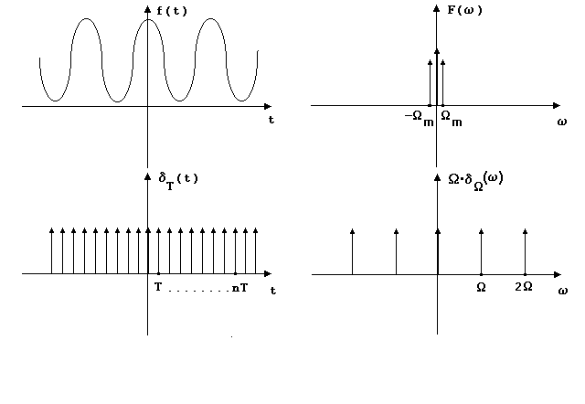

Fig. 5

2. Se alege o pulsaţie a semnalului sinusoidal de eşantionat Ω₀ astfel încât să fie satisfăcută o condiţie de forma Ω»2Ω_{m}. Se aplică de la ieşirea generatorului de j.f. la una din cele doua intrări ale circuitului de eşantionare un semnal sinusoidal de frecvenţă adoptată şi cu intrarea osciloscopului cuplată la ieşirea corespunzătoare se vizualizează forma în timp a semnalului sinusoidal eşantionat. În ce mod de sincronizare trebuie folosit osciloscopul astfel încât semnalul eşantionat să fie stabil pe ecranul osciloscopului? Pe ce poziţie trebuie fixată baza de timp astfel încât pe ecranul osciloscopului să se vadă semnalul sinusoidal eşantionat?

3. Se aplică semnalul eşantionat şi la intrarea milivoltmetrului selectiv şi măsuraţi spectrul acestui semnal. Se măsoară primele 10 linii spectrale care se găsesc la frecvenţele: f₀, f±f₀, f, 2f±f₀, 2f, 3f±f₀ şi 3f. Care dintre aceste linii ar fi trebuit să fie identice? Cum sunt liniile spectrale de la frecvenţe mai mari faţă de cele de la frecvenţe mai mici? Încercaţi să daţi o explicaţie acestui lucru.
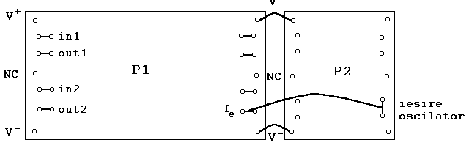
Fig. 6

Fig. 7

4. Realizaţi circuitul din fig.7. Trasaţi caracteristica Bode de modul pentru acest circuit. Ce fel de filtru realizează acest circuit? Care este frecvenţă sa de 3 dB? Ţinând cont de valorile pulsaţiilor Ω şi Ω₀ proiectaţi un filtru trece jos de tipul celui din fig.7 astfel încât să recuperaţi semnalul sinusoidal din eşantioanele sale iar contribuţia liniilor spectrale de la frecvenţe ridicate să fie cât mai mică.
Prin proiectare va trebui să alegeţi valorile componentelor R şi C astfel încât caracteristica Bode a FTJ să se suprapună în modul cel mai convenabil peste spectrul semnalului eşantionat. Aplicaţi la intrarea FTJ semnalul eşantionat şi observaţi pe osciloscop forma semnalului recuperat. Cum se manifestă contribuţia liniilor spectrale de la frecvenţe mari în forma în timp a semnalului recuperat? Înlocuiţi rezistorul R cu un potenţiometru şi modificând valoarea acestuia observaţi influenţa măririi şi respectiv a micşorării benzii filtrului trece-jos asupra formei semnalului de la ieşire.
5. Păstrând FTJ în circuit şi trecând osciloscopul în modul de sincronizare intern automat modificaţi de la generator frecvenţa semnalului sinusoidal, mărind-o progresiv. Ce se observa pe ecranul osciloscopului când noua valoare a frecvenţei semnalului sinusoidal se apropie de valoarea frecvenţei de eşantionare? Ce frecvenţă are semnalul sinusoidal de pe ecranul osciloscopului în această situaţie? Încercaţi să explicaţi acest fenomen. Mai există şi alte frecvenţe la care se observă acest fenomen? Găsiţi o aplicaţie care să utilizeze acest lucru.

Întrebări suplimentare
1. Un semnal f(t)=Acos²Ω₀t este de banda limitată? Dacă da, care este frecvenţa minimă de eşantionare care satisface teorema eşantionării pentru acest semnal?
2. Eşantionând semnalul f(t) de mai sus cu pulsaţia Ω, la ce frecvenţe trebuie să măsurăm spectrul semnalului rezultat?
3. Un semnal armonic eşantionat este periodic sau nu? Precizaţi în ce condiţii.
4. Aceeaşi întrebare pentru un semnal discret obţinut prin eşantionarea unui semnal analogic periodic.
5. La proiectarea filtrului trece-jos din figura 7 exista o infinitate de valori R şi C care asigură aceeaşi frecvenţă de 3dB a filtrului (RC=const.). Care este varianta mai bună de realizare a filtrului în această situaţie: cu C mare şi R mică sau invers?
6. Ce efect ar avea mărirea duratei impulsurilor dreptunghiulare cu care se realizează practic eşantionarea asupra spectrului semnalului eşantionat?

